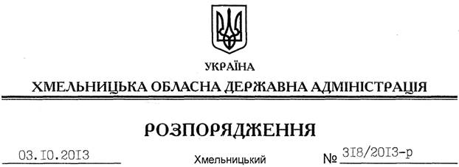

Про передачу в оренду земельної ділянки ФГ “Росукрагропром”

На підставі статей 6, 21 Закону України “Про місцеві державні адміністрації”, статей 17, 93, 122, 123, 124, 125, 126, 134 Земельного Кодексу України, розглянувши клопотання ФГ “Росукрагропром” від 17.09.2013 року № 38 та надану документацію із землеустрою:
1. Затвердити технічну документацію із землеустрою щодо встановлення (відновлення) меж земельної ділянки в натурі (на місцевості) для розміщення та експлуатації основних, підсобних і допоміжних будівель та споруд підприємствами, що пов’язані з користуванням надрами за адресою: Чемеровецький район, Сокиринецька сільська рада.
2. Надати в оренду фермерському господарству “Росукрагропром” земельну ділянку площею 0,3148 га, кадастровий номер 6825287800:07:004:0096 (землі промисловості, транспорту, зв’язку, енергетики, оборони та іншого призначення) на термін дії спеціального дозволу на користування надрами до 25.10.2031 року для розміщення та експлуатації основних, підсобних і допоміжних будівель та споруд підприємствами, що пов’язані з користуванням надрами, що розташована за межами населених пунктів на території Сокиринецької сільської ради Чемеровецького району Хмельницької області.
3. Чемеровецькій районній державній адміністрації укласти договір оренди вказаної земельної ділянки на умовах, визначених цим розпорядженням, встановивши орендну плату в розмірі, передбаченому Податковим кодексом України та Законом України “Про оренду землі”.
4. ФГ “Росукрагропром” забезпечити в установленому порядку реєстрацію права оренди земельною ділянкою, зазначеною у п. 2 цього розпорядження.
5. Контроль за виконанням цього розпорядження покласти на заступника голови облдержадміністрації В.Галищука.

Голова адміністрації В.Ядуха

